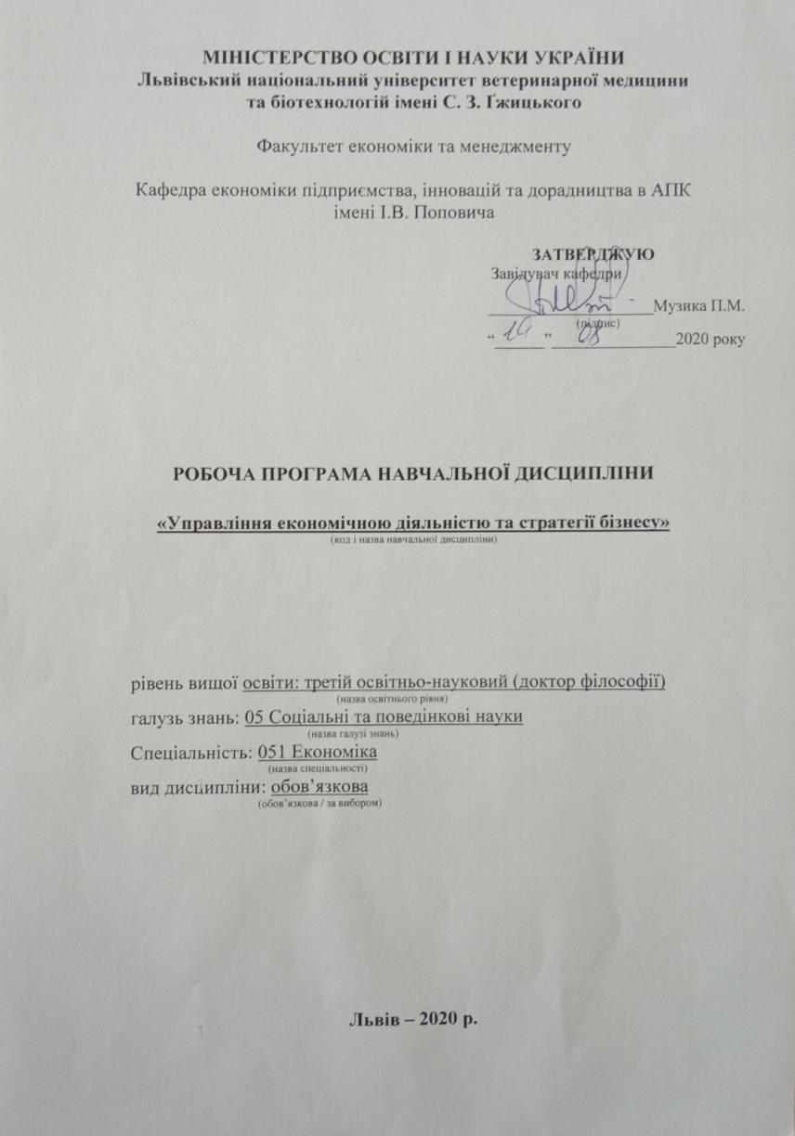

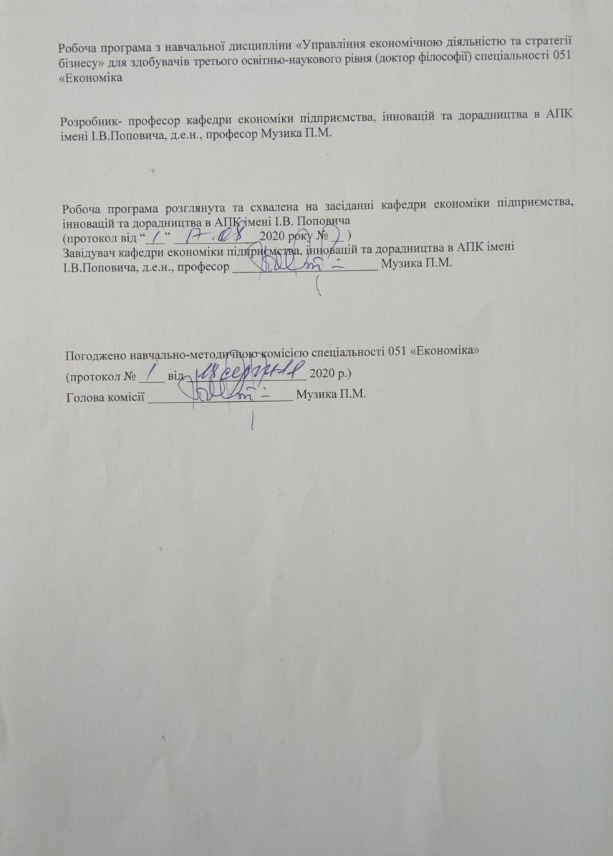

1. Опис навчальної дисципліни
Найменування показників | Всього годин
 | Денна форма навчання
Кількість кредитів/годин  Курс 2, семестр 3 | 3.0 / 90
Усього годин аудиторної роботи | 30
в т.ч.:
- лекційні заняття, год. | 12
- практичні заняття, год. | 18
- лабораторні заняття, год | ––
семінарські заняття, год
Усього годин самостійної роботи | 60
Вид контролю | іспит

Примітка.
Частка аудиторного навчального часу аспіранта у відсотковому вимірі:
для денної форми навчання – 33,3 %;

2. Предмет, мета та завдання навчальної дисципліни
2.1. Предмет, мета вивчення навчальної дисципліни. Предметом навчальної дисципліни є управління економічною діяльністю підприємства, її основні показники та методи забезпечення при розробці стратегій бізнесу. Метою навчальної дисципліни є опанування теоретичних та практичних засад забезпечення управління економічною діяльністю підприємств та дослідження актуальних проблем впровадження стратегії бізнесу для сучасних підприємств.

2.2. Завдання навчальної дисципліни (ЗК, ФК)
Вивчення навчальної дисципліни передбачає формування у здобувачів необхідних компетентностей:
– загальні компетентності:
ЗК 1. Здатність до абстрактного мислення, аналізу і синтезу.
ЗК 2. Здатність до пошуку, оброблення інформації з різних джерел.
ЗК 3. Здатність застосовувати знання у практичних ситуаціях.
ЗК 4. Знання та розуміння предметної області та розуміння професії.
ЗК 5. Здатність спілкуватися державною мовою як усно, так і письмово.
ЗК 6. Здатність спілкуватися іноземною мовою.
ЗК 7. Навички використання інформаційних і комунікаційних технологій.
ЗК 8. Здатність проведення досліджень на відповідному рівні, приймати обґрунтовані рішення, оцінювати та забезпечувати якість виконуваних робіт.
ЗК 9. Здатність спілкуватися з нефахівцями своєї галузі (з експертами з інших галузей).
ЗК 11. Визначеність і наполегливість щодо поставлених завдань і взятих обов’язків.
ЗК 12. Прагнення до збереження довкілля.
– фахові компетентності:
ФК 1. Здатність розробляти та аналізувати стратегії бізнесу;
ФК 2. Здатність застосовувати економічні методи управління економічною діяльністю підприємства;
ФК 3. Здатність використовувати основні показники стану реалізації стратегії бізнесу на підприємствах.

2.3. Програмні результати навчання (Р)
У результаті вивчення навчальної дисципліни здобувач повинен бути здатним продемонструвати такі результати навчання:
знати:
Р 1. основні поняття управління економічною діяльністю підприємства;
Р 5. показники оцінки стану економічної діяльністю підприємства;
Р 9. методи забезпечення економічної діяльності підприємства;
Р 14. види стратегій економічної діяльності підприємства;
.

вміти:
Р 1. досліджувати стан підприємства та рівня ефективності його економічної стратегії;
Р 5. визначати загрози економічній діяльності конкретного підприємства;
Р 9. аналізувати стратегії економічної діяльності підприємства;
Р 14. розраховувати показники ефективності управління економічною діяльністю підприємства.

3. Структура навчальної дисципліни
3.1. Розподіл навчальних занять за розділами дисципліни
Назви розділів і тем | Кількість годин
 | денна форма
 | усього | у тому числі
 |  | л | П | лаб. | інд. | с. р.
1 | 2 | 3 | 4 | 5 | 6 | 7
Розділ 1. Теоретичні основи управління економічною діяльністю
Тема 1. Система економічного управління підприємством | 14 | 2 | 2 | - | – | 10
Тема 2. Теоретичні основи управління системою економічної діяльності підприємства | 16 | 2 | 4 | – | – | 10
Тема 3. Стратегічне та операційне управління фінансуванням діяльності підприємства | 16 | 2 | 4 | - | – | 10
Разом за розділом 1 | 46 | 6 | 10 | - | – | 30
Розділ 2. Забезпечення функціонування системи стратегування розвитку бізнесу
Тема 4. Стратегія розвитку бізнесу: поняття, еволюція, концепції. | 14 | 2 | 2 | - | – | 10
Тема 5. Стратегічні аспекти у функціональних сферах діяльності бізнесу | 16 | 2 | 4 | - | - | 10
Тема 6. Аналіз стратегічного потенціалу бізнесу | 14 | 2 | 2 | - | – | 10
Разом за розділом 2 | 44 | 6 | 8 | - | – | 30
Усього годин | 90 | 12 | 18 | - | – | 60

3.2. Лекційні заняття
№  з/п | Назви тем та короткий зміст за навчальною програмою | Кількість  годин
 |  | ДФН
Тема 1. Система економічного управління підприємством
1 | Визначення цілі та напрямки діяльності підприємства. Класифікація і структура сучасних підприємств. Управління господарською діяльністю підприємства: сутність, зміст і форми прояву. | 2
Тема 2. Теоретичні основи управління системою
економічної діяльності підприємства
2. | Управлінські моделі і технології формування конкурентоспроможності підприємства. Принципи та критерії оцінки ефективності управління конкурентоспроможністю підприємства. Показники ефективності управління конкурентоспроможністю підприємства. Підрахунок очікуваного економічного ефекту від реалізації моделей управління конкурентоспроможністю | 2
Тема 3. Стратегічне та операційне управління фінансуванням діяльності підприємства
3. | Загальна характеристика оборотного капіталу підприємства. Показники ефективності використання оборотного капіталу підприємства. Чистий оборотний капітал і поточні фінансові потреби підприємства. Прискорення оборотності оборотних коштів – найважливіший спосіб зниження поточних фінансових потреб підприємства | 2
Тема 4. Стратегія розвитку бізнесу: поняття, еволюція, концепції
4. | Еволюція систем управління бізнесом. Перелік типових стратегічних рішень із яких бізнес має здійснити свій вибір. Поняття “стратегії”. Множинність аспектів вживання категорії “стратегія”. Визначення стратегії бізнесу різними авторами. Фактори, що найбільш суттєво впливають на зміст стратегії бізнесу Критерії ефективності цілей. “Дерево цілей” бізнесу.  Поняття “дерева цілей” і принципи його побудови | 2
Тема 5. Стратегічні аспекти у функціональних сферах діяльності бізнесу
5. | Підвищення мобільності зовнішніх чинників і посилення їх впливу на внутрішнє середовище бізнесу. Зміст завдань управління організаціями в перехідних до ринку умовах. Необхідність переходу вітчизняних підприємств до стратегічного управління як реакція на зміни умов їх функціонування. Конкурентні переваги як головний чинник успішної діяльності бізнесу. Технологія та загальні підходи до вирішення проблем. Необхідність формування стратегічного мислення менеджерів підприємства. Узагальнений перелік типів стратегічних рішень. Форми вияву переваг в економічній, організаційній, технічній сферах діяльності бізнесу. Концепція стратегічних груп у конкурентному середовищі | 2
Тема 6. Аналіз стратегічного потенціалу бізнесу
6. | Можливості зростання підприємства у межах галузі. Стратегії горизонтальної та вертикальної інтеграції, умови їх застосування, переваги та недоліки. Використання стратегії диверсифікації як можливості зовнішнього зростання. Стратегії підприємства на зовнішніх ринках. Фактори, що впливають на стратегії виходу на зовнішні ринки. Характеристики, що властиві міжнародній діяльності. Типи міжнародних стратегій. Переваги і недоліки мультинаціональної стратегії | 2
Разом |  | 12

3.2. Практичні заняття

№  з/п | Назви тем та короткий зміст за навчальною програмою | Кількість  годин
 |  | ДФН
Тема 1. Система економічного управління підприємством
1 | Фактори втримання конкурентних переваг управління підприємством. Вибір напряму для основних зусиль підприємства. Ієрархія джерел конкурентної переваги. Наявність необхідних навичок і здібностей. Постійна модернізація виробництва й інших видів діяльності як одна з найважливіших причин збереження конкурентної переваги. Сили впливу на проведення змін. Фундамент для пошуку конкурентних переваг бізнесу. | 2
Тема 2. Теоретичні основи управління системою
економічної діяльності підприємства
2. | Потенціал бізнесу. Функціональна структуризація потенціалу підприємства. Блоково-модульна структуризація потенціалу підприємства. Види ресурсів стратегічного потенціалу. Структура стратегічного потенціалу. Методики оцінювання стратегічного потенціалу підприємства. Система показників для визначення можливостей розвитку потенціалу вітчизняних підприємств. Сутність категорії "конкурентоспроможність". Конкурентні переваги підприємства (зовнішні та внутрішні, низького та вищого порядку). Конкурентоспроможність підприємства і продукції. Відмінності даних понять. | 4
Тема 3. Стратегічне та операційне управління фінансуванням діяльності підприємства
3. | Графічні, математичні та методи логічного аналізу фінансування діяльності підприємства. Статистичні, індикаторні та матричні методи. Зовнішні фактори, як обмеження використання потенціалу фінансування підприємства. Потенціал функціональних елементів носія як фактор визначення рівня загального потенціалу фінансування. Аналіз конкурентних переваг продукції підприємства з позиції забезпечення споживчої цінності товару. Матриця конкурентного профілю. Переваги синергізму для стратегічних бізнес одиниць. Синергізм організації виробництва (оперативний синергізм). Інвестиційний синергізм. Синергізм менеджменту. | 4
Тема 4. Стратегія розвитку бізнесу: поняття, еволюція, концепції
4. | Поняття бізнес стратегії. Алгоритм розробки бізнес-стратегії. Типи стратегій бізнесу підприємства та їх характеристика Стратегічне позиціонування фірми. Класифікаційні ознаки стратегій бізнесу підприємства. Напрямки формування та типи конкурентної бізнес-стратегії. | 2
Тема 5. Стратегічні аспекти у функціональних сферах діяльності бізнесу
5. | Сутність функціональної стратегії. Функціональний підхід до управління підприємством. Сутність та система функцій управління на підприємстві. Специфічні та загальні характеристики функціональних служб (функцій управління). Функціональна стратегія та характеристики, що дозволяють її ідентифікувати. Чинники, що впливають на функціональні стратегії підприємства. Елементи функціональної стратегії. Система забезпечуючих стратегій (ресурсні стратегії). Елементи, що треба враховувати при розробці ресурсних стратегій. Взаємозв'язок основних функціональних стратегій розвитку підприємства з ресурсними стратегіями. | 4
Тема 6. Аналіз стратегічного потенціалу бізнесу
6. | Стратегічні альтернативи діяльності підприємства Процес вибору стратегії. Стратегічна сегментація зовнішнього (конкурентного) середовища. Концепція СЗГ. Стратегії обмеженого зростання, а також зростання, скорочення, комбінована стратегії. Формування портфеля стратегічних альтернатив Критерії оцінки стратегічних альтернатив. Вибір напрямів зростання підприємства залежно від стратегічних альтернатив. Аналіз прихильності споживачів до підприємства для оцінки його конкурентної позиції. Оцінювання і порівняння альтернативних варіантів стратегій Фактори вибору стратегії. Процес стратегічного аналізу і планування. | 2
 | Разом | 18

3.4. Самостійна робота

№  з/п | Назви тем та короткий зміст за навчальною програмою | Кількість  годин
 |  | ДФН
Тема 1. Система економічного управління підприємством
1 | Конкурентна перевага й типові стратегії. Джерела конкурентної переваги. Фактори втримання конкурентних переваг. Базові конкурентні стратегії Портера. Система конкурентних стратегій підприємства. Стратегії надбання конкурентної переваги (загальні стратегії конкуренції). Стратегії конкурентної поведінки підприємства. Стратегія забезпечення конкурентоспроможності як комплексна стратегія. | 10
Тема 2. Теоретичні основи управління системою
економічної діяльності підприємства
2. | Сутність, принципи та особливості управління стратегіями підприємства Сутність корпоративної стратегії. Принципи формування корпоративної стратегії. Компоненти корпоративної стратегії. Основні чинники забезпечення корпоративної стратегії. Головні напрями корпоративної стратегії. Види корпоративної стратегії. Основні стратегії диверсифікованого підприємства: стратегії згортання і ліквідації; стратегії реструктурування, відновлення та економії; стратегії багатонаціональної диверсифікації, комбіновані стратегії. | 10
Тема 3. Стратегічне та операційне управління фінансуванням діяльності підприємства
3. | Фінансовий менеджмент діяльності підприємства. Методика оцінювання конкурентного статусу фінансування підприємства. Принципи кількісного оцінювання рівня фінансування статусу підприємства. Умови застосування кількісної оцінки рівня фінансового забезпечення діяльності підприємства. Структура системи забезпечення фінансового менеджменту підприємства. Вихідні ланки системи забезпечення конкурентоспроможності підприємства. Показники конкурентної переваги за елементами системи фінансового забезпечення конкурентоспроможності підприємства | 10
Тема 4. Стратегія розвитку бізнесу: поняття, еволюція, концепції
4. | Еволюція систем управління бізнесом. Перелік типових стратегічних рішень із яких бізнес має здійснити свій вибір. Поняття “стратегії”. Множинність аспектів вживання категорії “стратегія”. Визначення стратегії бізнесу різними авторами. Фактори, що найбільш суттєво впливають на зміст стратегії бізнесу Критерії ефективності цілей. “Дерево цілей” бізнесу.  Поняття “дерева цілей” і принципи його побудови | 10
Тема 5. Стратегічні аспекти у функціональних сферах діяльності бізнесу
5. | Функції вищого керівництва підприємства при розробці стратегії Методи прийняття стратегічних рішень. Механізм розробки стратегії залежно від структури управління підприємством. Види функціональних стратегій та основні елементи організації їх розробки. Види та зміст типових функціональних стратегій: зміст та структура стратегії маркетингу, види стратегії маркетингу; зміст та структура виробничої стратегії, аспекти виробничої стратегії; зміст та структура стратегії НДДКР; зміст та структура технологічної стратегії; зміст та структура фінансово-інвестиційної стратегії; зміст та структура кадрової стратегії; зміст та структура екологічної стратегії. | 10
Тема 6. Аналіз стратегічного потенціалу бізнесу
6. | Особливості стратегічного підходу в управлінні українськими підприємствами на сучасному етапі. Призначення стратегічного управління, його особливості. Прояви відсутності стратегічної спрямованості на підприємствах. Етапи становлення системи стратегічного управління. Особливості перспективного планування на вітчизняних підприємствах. Формування системи стратегічного управління. | 10
Разом 60

4. Індивідуальні завдання
1. Сучасне розуміння управління економічним потенціалом підприємства.
2. Управління інтелектуальним капіталом підприємства: формування, використання і захист прав власності.
3. Прикладне значення вивчення організаційно-методологічних питань забезпечення економічної безпеки бізнесу.
5. Сутність і зміст внутрішніх і зовнішніх загроз економічній діяльності підприємства.
6. Функціональні складові управління економічною діяльністю підприємства.
8. Диференціація інформаційних потоків при розробці стратегії розвитку бізнесу.
9. Алгоритм проведення аналізу рівня економічної стратегії підприємства.
10. Спосіб організації бізнес-стратегій підприємства як основа побудови механізму формування економічної безпеки підприємства.
11. Фінансова складова економічної діяльності підприємства.
12. Класифікація моделей діагностики економічних стратегій бізнесу.
13. Особливості ресурсно-функціональної складової економічної стратегії бізнесу.
14. Вітчизняні та зарубіжні моделі розвитку захисту прав власності: переваги і недоліки.
15. Оцінка якості бізнес-процесів підприємства в контексті управління стратегічною безпекою підприємства.
16. Основні завдання та напрями забезпечення економічної діяльності підприємств різних сфер бізнесу.
17. Корпоративна стратегія розвитку бізнесу.
18. Методи формування стратегії розвитку бізнесу.
19. Альтернативність у стратегічному виборі.
20.. Декомпонування корпоративної стратегії.
21. Загальна характеристика функціональної стратегії.
22. Стратегічні аспекти у функціональних сферах діяльності бізнесу.
23. Сучасний стан та перспективи розвитку стратегічного управління в Україні
24. Функції системи забезпечення управління економічною безпекою на різних стадіях розвитку компаній.

5. Методи навчання
Під час викладання курсу використовуються такі методи навчання: інформаційно-ілюстративний, метод проблемного викладу, розв’язування задач та ситуаційних завдань, тестування, виступ з рефератом, а також методи інтерактивного навчання (ділові ігри, круглі столи тощо).
Основними видами навчальних занять згідно з навчальним планом є:
- лекції;
- практичні;
- самостійна позааудиторна робота студентів (СРС).

6. Методи контролю
Форми проведення поточної перевірки протягом семестру:
- усна співбесіда;
- письмове фронтальне опитування;
- письмова перевірка з урахуванням специфіки предмету;
- експрес-контроль (тестовий);
- колоквіуми;
- консультація з метою контролю;
- домашнє завдання групового чи індивідуального характеру;
- перевірки виконання самостійної роботи.
Підсумковий (залік, екзамен) контроль проводиться лише за 100-бальною шкалою, з якою є узгодженими 4-бальна шкала і шкала ECTS (табл.1). Завдяки такому узгодженню шкал отримується один і той же об’єктивний результат оцінювання знань.

7. Критерії оцінювання результатів навчання студентів

7.1. Денна форма
Оцінювання здійснюється за 100 – бальною шкалою, національною – зараховано/не зараховано та шкалою ЕCTS.
Таблиця 1
Шкала оцінювання: національна та ECTS

Сума балів за всі види навчальної діяльності | Оцінка ECTS | Оцінка за національною шкалою
 |  | для екзамену, курсового проекту (роботи), практики | для заліку
90 – 100 | А | відмінно | зараховано
82-89 | В | добре
74-81 | С
64-73 | D | задовільно
60-63 | Е
35-59 | FX | незадовільно з можливістю повторного складання | не зараховано з можливістю повторного складання
0-34 | F | незадовільно з обов’язковим повторним вивченням дисципліни | не зараховано з обов’язковим повторним вивченням дисципліни

Максимальна кількість балів за засвоєння тем з дисципліни «Агробізнес, економіка та управління виробництвом продукції тваринництва» протягом семестру становить 100:
100 (ПК) = 100;
де:
100 (ПК) – 100 максимальна кількість балів з поточного контролю, яку може набрати студент за семестр.

$ПК=\frac{100*САЗ}{5}=20*САЗ$

Поточний контроль проводиться у формі усного опитування та письмового експрес-контролю на практичних заняттях, виступів студентів при обговоренні питань на семінарських заняттях, комп’ютерного тестування.

Критерії поточного оцінювання знань студентів
Оцінка | Критерії оцінювання
5 ("відмінно") | В повному обсязі володіє навчальним матеріалом, вільно самостійно та аргументовано його викладає під час усних виступів та письмових відповідей, глибоко та всебічно розкриває зміст теоретичних питань та практичних/розрахункових завдань, використовуючи при цьому нормативну, обов’язкову та додаткову літературу. Правильно вирішив усі завдання. Студент здатен виділяти суттєві ознаки вивченого за допомогою операцій синтезу, аналізу, виявляти причинно- наслідкові зв’язки, формувати висновки і узагальнення, вільно оперувати фактами і відомостями.
4 ("добре") | Достатньо повно володіє навчальним матеріалом, обґрунтовано його викладає під час усних виступів та письмових відповідей, в основному розкриває зміст теоретичних питань та практичних завдань, використовуючи при цьому нормативну та обов’язкову літературу. Але при викладанні деяких питань не вистачає достатньої глибини та аргументації, допускаються при цьому окремі несуттєві неточності та незначні помилки. Правильно вирішив більшість розрахункових/тестових завдань. Студент здатен виділяти суттєві ознаки вивченого за допомогою операцій синтезу, аналізу, виявляти причинно- наслідкові зв’язки, у яких можуть бути окремі несуттєві помилки, формувати висновки і узагальнення, вільно оперувати фактами та відомостями.
3 ("задовільно") | В цілому володіє навчальним матеріалом, викладає його основний зміст під час усних виступів та письмових розрахунків, але без глибокого всебічного аналізу, обґрунтування та аргументації, допускаючи при цьому окремі суттєві неточності та помилки.
2 ("незадовільно") | Не в повному обсязі володіє навчальним матеріалом. Фрагментарно, поверхово (без аргументації та обґрунтування) викладає його під час усних виступів та письмових розрахунків, недостатньо розкриває зміст теоретичних питань та практичних завдань, допускаючи при цьому суттєві неточності, правильно вирішив окремі розрахункові/тестові завдання. Безсистемне відділення випадкових ознак вивченого; невміння робити найпростіші операції аналізу і синтезу; робити узагальнення, висновки.

Бал з поточного контролю може бути змінений за рахунок заохочувальних балів:
- студентам, які не мають пропусків занять протягом семестру (додається 2 бали);
- за участь в університетських студентських олімпіадах, наукових конференціях (додається 2 бали), на міжвузівському рівні (додається 5 балів);
- за інші види навчально-дослідної роботи бали додаються за рішенням кафедри.

8. Навчально-методичне забезпечення
- Інтерактивний комплекс навчально-методичного забезпечення дисципліни;
- Конспект лекцій на паперовому та електронному носіях;
- Друкований роздатковий матеріал.

9. Рекомендована література
Базова
1. Чернявська О. В. Фандрайзинг [Текст] : навч. посіб. / О. В. Чернявська, А. М. Соколова. – К. : Центр учбової літератури, 2013. – 188 с
2. Оберемчук В.Ф. Стратегія підприємства. Короткий курс лекцій. / В.Ф. Оберемчук.– К.:МАУП, 2019. – 128 с
3. Ортинський В. Л. Економічна безпека підприємств, організацій та установ: навчальний посібник [для студ. вищ. навч. закл.] / [В. Л. Ортинський, І.С. Керницький, З. Б. Живко та ін.]. – К.: Правова єдність, 2009. – 544 с.
4. Шершньова З.С. Стратегічне управління: Навч. посіб. / З.С.Шершньова, С.В. Оборська.– К.:КНЕУ, 2018. – 220 с.
5. Василенко В. О. Стратегічне управління підприємством: навчальний посібник. / В. О. Василенко, Т. І. Ткаченко – Вид. 2-ге, виправл. і доп. За ред.. Василенко В. О. – К.: Центр навчальної літератури, 2004. – 400 с.
6. Герасимчук В. Г. Стратегічне управління підприємством. Графічне моделювання: навч. посібн. / В. Г. Герасимчук – К.: КНЕУ, 2000. - 360 с.
7. Клівець П. Г. Стратегія розвитку підприємства: навч. посібн. / П. Г. Клівець – К.: Академвидав, 2007. – 320 с.
8. Ковтун О. І. Стратегія розвитку підприємства: навч. посібник. / О. І Ковтун – 2-ге вид., стереотип. – Львів: «Новий світ – 2000», 2006. – 388 с.
9. Куденко Н. В. Стратегічний маркетинг: навч. посібник / Н. В. Куденко. – Київський національний економічний ун-т. – 1998. — 151с.
10. Назаренко О. В. Стратегія розвитку підприємства: навч. посіб. / О.В. Назаренко – Х.: Вид-во НФаУ: Золоті сторінки, 2003. – 144 с.
11.Наливайко А.П. Теорія стратегії підприємства. / А.П. Наливайко Сучасний стан та напрямки розвитку: Монографія. – К.:КНЕУ, 2001. – 227 с.
12. Нємцов В. Д. Стратегічний менеджмент. / В. Д Нємцов, Л.Є Довгань - К.: КПІ – 2001. – 557 с.
13. Саєнко М. Г. Стратегія розвитку підприємства: Підручник. / М.Г. Саєнко – Тернопіль: «Економічна думка». – 2006. – 390 с.
14. Сумець О. М. Стратегія розвитку підприємства. Теорія, ситуації, приклади: Навчальний посібник. / О.М. Сумець – К.: ВД «Професіонал», 2005. – 320 с.
15. Шершньова З.Є. Стратегічне управління: Підручник / З.Є. Шершньова – Київський національний економічний ун- т. – 2-ге вид., перероб. і доп. – К. : КНЕУ, 2004. — 700 с.
Додаткова
1. Лупак Р.Л. Конкурентоспроможність підприємства : навч. посіб. / Р. Л. Лупак, Т. Г. Васильців. – Львів : Видавництво ЛКА, 2016. – 484 с
2. Омельяненко Т.В., Барабась Д.О., Вакуленко А.В. Управління конкурентоспроможністю підприємства: Навч.-метод. посіб. для самост. вивч. дисц. – К.: КНЕУ, 2006. – 272 с.
3. Фатхудинов Р. А. Управління конкурентоспроможністю організації: підручник / Р. А. Фатхудинов, Г. А. Осовська. – К. : Кондор, 2009. – 470 с
4. Хрущ Н. А. Конкурентні стратегії: процеси створення та реалізації: монографія / Н. А. Хрущ, М. В. Желіховська; [за ред. проф. д.е.н., проф.. Н. А. Хрущ]. – К.: Освіта України, 2010. – 315 с.
5. Должанський І. З. Конкурентоспроможність підприємства: Навч. посіб. / І. З. Должанський, Т. О. Загорна. – К: Центр навчальної літератури, 2006. – 384 с.
6. Ансофф И. Новая корпоративная стратегия / Эдвард Дж. Макдоннелл (при содействии) С. Жильцов (пер.с англ.). – С.Пб. : Питер, 1999. – 416с.
7. Ансофф И. Стратегическое управление / И.С. Ансофф Пер. с англ. – Экономика, 1989. – 519 с.
8. Голіков І. В. Сутність та еволюція поняття економічна безпека / І. В. Голіков // Проблеми економіка. – 2014. – № 1. – С. 309 – 314.
9. Орлик О.В. Економічна безпека підприємства: властивості, стратегія та методи забезпечення // Економічна безпека в умовах глобалізації світової економіки (Монографія). – 2014. – Дніпропетровськ: Науковий журнал «Економіка і фінанси» – С. 176-183
10. Підприємницька діяльність та агробізнес: / За ред. М.М. Ільчука. – К.: Вища освіта, 2018. – 543 с.
10. Інформаційні ресурси
1.www.me.gov.ua – Міністерство економічного розвитку і торгівлі України
2.www.minfin.gov.ua – Міністерство фінансів України
4.www.ukrstat.gov.ua – Державна служба статистики України
5.www.niss.gov.ua – Національний інститут стратегічних досліджень
6.www.nbuv.gov.ua – Національна бібліотека України ім. В.І. Вернадського

11. Погодження міждисциплінарних інтеграцій навчальної дисципліни
№ з/п | Навчальні дисципліни, що забезпечують дану | Кафедра | Прізвище та ініціали відповідального викладача | Підпис викладача
1. | Сучасна економічна теорія | Історії України, економічної теорії та туризму
 | Методи дослідження в економіці | Економіки підприємства, інновацій та дорадництва в АПК

№ з/п | Навчальні дисципліни, забезпечувані даною | Кафедра | Прізвище та ініціали відповідального викладача | Підпис викладача
1. |  | Економіки підприємства, інновацій та дорадництва в АПК
2. | Концепції та моделі розвитку соціально-економічних систем | Економіки підприємства, інновацій та дорадництва в АПК
3.
4.
5.
6.
7.

12. Зміни та доповнення до робочої програми навчальної дисципліни
№  з/п | Зміст внесених змін (доповнень) | Дата і № протоколу  засідання кафедри | Підпис зав. кафедри
1.
2.
3.
4.
5.

